E5810

Puente LAN/GPIB para Windows
El E5810 actúa como un puente entre una red LAN y equipos que soporten conexión GPIB y/o RS-232. Permite realizar operaciones I/O para obtener mediciones de datos de manera local o remota desde la instrumentación GPIB o RS-232.

Conexiones de red
EL E5810 puede conectarse a una red de la dos siguientes formas:
- Conexión a una red Empresarial (corporativa).
- Conexión a una red Local (LAN aislada).
- Conexión directa a una PC.
El E5810 puede servir de puente para 14 instrumentos GPIB y para un (1) instrumento RS-232, vía red Ethernet 10BASE-T/100BASE-TX. El E5810 puede detectar la configuración de red y ajustarse de forma automática a la velocidad apropiada. Este equipo posee un conector RJ-45 en su parte posterior.

Software
El E5810 incluye Agilent IO libraries Suite, la cual incluye Agilent Virtual Instrument Software Architecture (VISA), VISA COM, Standard Control Library (SICL) y varias utilidades I/O. Este software provee compatibilidad con diferentes fabricantes de software y hardware. Provee una capa de software para operaciones I/O, permite utilizar varios lenguajes como Visual Basic, Visual C++ y Agilent VEE.
El E5810 soporta Dynamic Host Configuration Protocol (DCHP el cual le permite obtener su dirección de IP de forma automática. Por defecto el equipo puede usar DHCP, se puede deshabilitar DHCP y asignar una dirección estática IP al E5810.
El E5810 soporta todas operaciones I/O provistas por VISA, VISA COM, SICL y Agilent VEE.
Como se muestra en la figura 1, el PC posee las aplicaciones cliente VISA LAN, TCP/IP LAN, necesarias para acceder al E5810. El E5810 posee un servidor LAN además de firmware TCP/IP LAN que le permite actuar como un servidor LAN.
El software cliente realiza conexión con el servidor remoto dentro del E5810, establecida la conexión, el cliente envía peticiones I/O al servidor E5810 a través de la red al servidor E5810, el software instalado en la PC cliente VISA LAN emplea la suite de protocolos TCP/IP LAN para ello. El servidor del E5810 ejecuta estas peticiones de I/O en el instrumento GPIB o RS-232 apropiado.
El E5810 pude servir a múltiples clientes conectados en un momento dado. La cantidad máxima de clientes concurrentes depende del uso de memoria de E5810, la cual esta determinada por el numero de clientes y el numero de sesiones que corren estos clientes. Existe un máximo de 16 clientes accediendo de forma concurrente.
Múltiples instrumentos GPIB se pueden conectar al bus GPIB, pero solo una operación de I/O puede ocurrir en el bus GPIB en un momento dado. Solo se ejecuta una petición de un cliente a la vez, las demás deben esperar hasta que el cliente actual termine. El primer cliente en acceder es el primer cliente servido (cola FIFO).
En caso de que el cliente requiera realizar una secuencia de operaciones I/O que no deban ser interrumpidas, el cliente debe obtener un lock sobre la interfaz GPIB del dispositivo. Completada la operación debe liberar el lock.

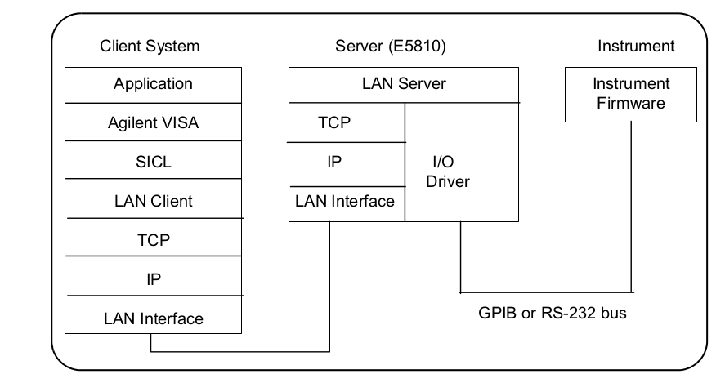Figura 1: Network stack [1.25]

Conexiones típicas
En una conexión Empresarial (corporativa), el E5810 se conecta a la red a través de un router o switch. En esta configuración, el E5810 es visible en la red Empresarial. En una típica red empresarial consistiría de un Router (Gateway), un servidor corporativo DHCP. El router envía paquetes de información cada host de la red basado en la dirección IP de cada host. La subred esta definida por la mascara de subred. Esta mascara permite identificar a cual subred una dirección IP pertenece. [1.28].
Para que el E5810 pueda operar en una red empresarial requiere de una dirección IP, una mascara de subred (subnet mask) y un puente por defecto (default gateway).
Si la red soporta DHCP, el E5810 obtiene estos valores del servidor DHCP. SI no soporta DHCP, la dirección IP debe configurarse de forma manual.
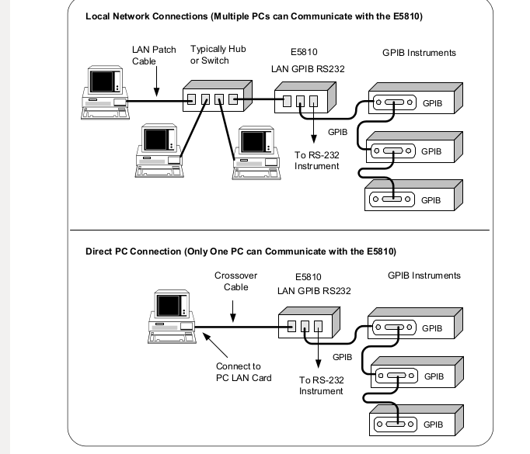

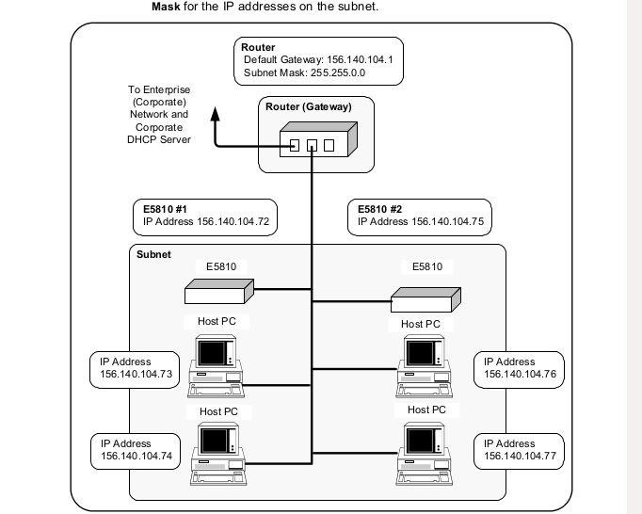Configuración de red típica [1.27]
Para una conexión a red local se emplea un hub o un switch. Puede existir un servidor DHCP. No es visible en la red Empresarial.
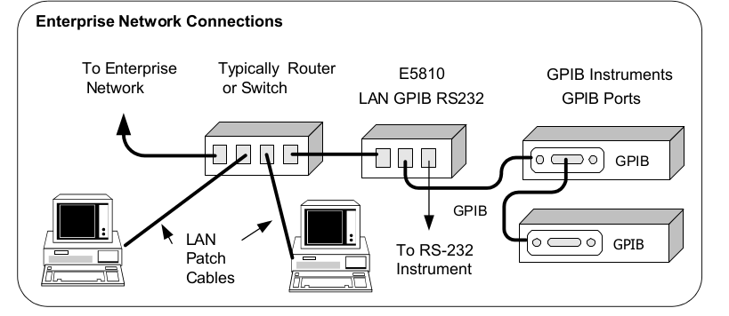
Para una conexión directa desde un PC al E5810, es necesario un cable de crossover, el cual se conecta. desde el puerto LAN del 5810 a el puerto LAN de la tarjeta en la PC. Tampoco es visible en la red empresarial.
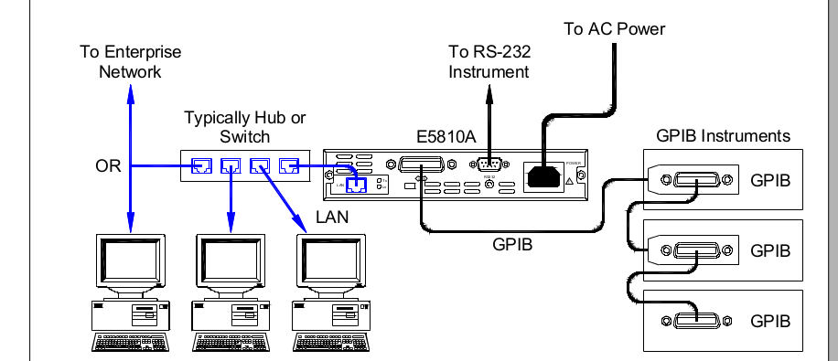[2.3] Esquema de conexión típica

Panel frontal

Valores de configuración por defecto
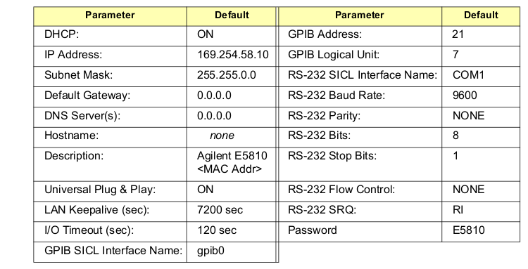Ilustración 1: Valores por defecto [1.19]

Comunicaciones con el E5810
El acceso remoto, a través de una red, al E5810 se puede realizar de dos formas:
- Por medio del acceso web, a través de un explorador web.
- Acceso empleando lenguaje de programación soportado por Agilent IO Libraries Suite.

Acceso Web
Empleando un explorador web (como Internet Explorer o Firefox), se accede al E5810 simplemente tecleando en la barra de direcciones la dirección IP o el nombre de host asignado al E5810. Al presionar enter, se mostrará la pantalla de bienvenida.
A través de esta pantalla se puede configurar los parámetros LAN/GPIB (Configure your LAN/GPIB Gateway) y establecer comunicación con dispositivos GPIB o RS-232.
Acceso empleando un lenguaje de programación.
Se puede programar los instrumentos conectados al E5810 por medio de un lenguaje de programación soportado como C o Visual Basic empleando VISA, VISA COM o SICL. Para ello se deben instalar en la PC las librerías I/O adecuadas, conocidas como Agilent IO Libraries
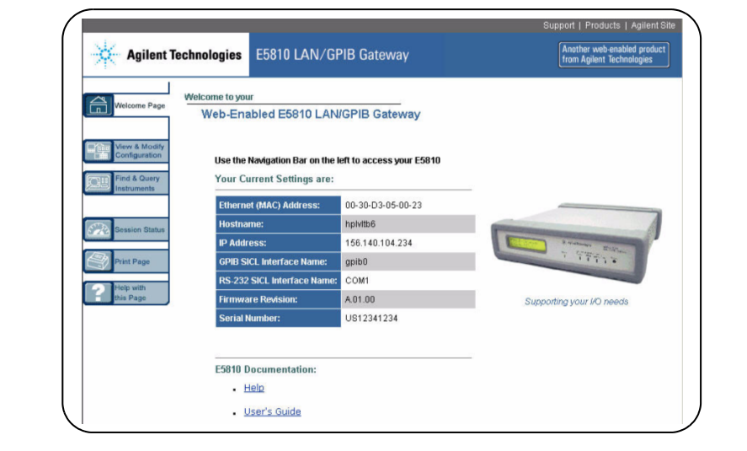Figura: Pantalla de bienvenida mostrada en un explorador web (acceso web) [1.30]

Bibliografía
[1] AGILENT E5810A LAN GPIB GATEWAY FOR WINDOWS-AGILENT USERS GUIDE
[2] AGILENT E5810A LAN GPIB GATEWAY FOR WINDOWS-KEYSIGHT GETTING STARTED

